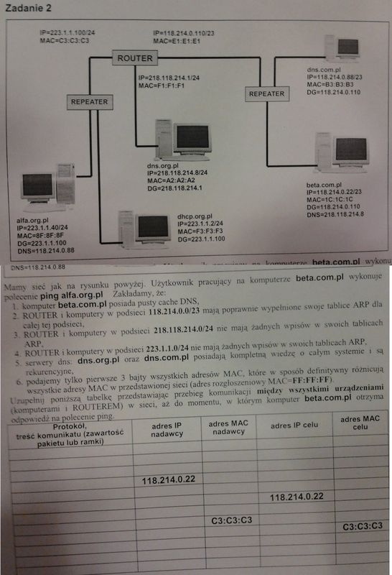

|  |  |  |  |  |  |
| --- | --- | --- | --- | --- | --- |
| **l.p** | **Protokół, treść komunikatu** | **IP nadawcy** | **MAC nadawcy** | **IP odbiorcy** | **MAC odbiorcy** |
| 1 | DNS, DNS query rekord A [www.alfa.org.pl](http://www.alfa.org.pl) | 118.214.0.22 | 1C:1C:1C | 218.118.214.8 | E1:E1:E1 |
| 2 | ARP, Who has 218.118.214.8 | 218.118.214.1 | F1:F1:F1 | 218.118.214.8 | FF:FF:FF |
| 3 | ARP, 218.118.214.8 is at A2:A2:A2 | 218.118.214.8 | A2:A2:A2 | 218.118.214.1 | F1:F1:F1 |
| 4 | DNS, DNS query rekord A [www.alfa.org.pl](http://www.alfa.org.pl) | 118.214.0.22 | F1:F1:F1 | 218.118.214.8 | A2:A2:A2 |
| 5 | DNS, [www.alfa.org.pl](http://www.alfa.org.pl): 223.1.1.40 | 218.118.214.8 | A2:A2:A2 | 118.214.0.22 | F1:F1:F1 |
| 6 | DNS, [www.alfa.org.pl](http://www.alfa.org.pl): 223.1.1.40 | 118.214.0.110 | E1:E1:E1 | 118.214.0.22 | 1C:1C:1C |
| 7 | ICMP, Request | 118.214.0.22 | 1C:1C:1C | 223.1.1.40 | E1:E1:E1 |
| 8 | ARP, Who has 223.1.1.40 | 223.1.1.100 | C3:C3:C3 | 223.1.1.40 | FF:FF:FF |
| 9 | ARP, 223.1.1.40 is at 8F:8F:8F | 223.1.1.40 | 8F:8F:8F | 223.1.1.100 | C3:C3:C3 |
| 10 | ICMP, Request | 118.214.0.22 | C3:C3:C3 | 223.1.1.40 | 8F:8F:8F |
| 11 | ICMP, respond | 223.1.1.40 | 8F:8F:8F | 118.214.0.22 | C3:C3:C3 |
| 12 | ICMP, respond | 223.1.1.40 | E1:E1:E1 | 118.214.0.110 | 1C:1C:1C |

Wyjaśnienie:

1. Komputer beta.com.pl chce wysłać ping do alfa.com. Nie zna jednak jego adresu IP. Dlatego musi o to zapytać serwer DNS. Domyślnym DNS-em beta.com jest serwer 218.118.214.8 (mówi nam o tym podpis pod beta.com, umieszczony na schemacie sieci). Wysyła więc to zapytanie na swój domyślny serwer.   
   3 ważne uwagi:   
   UWAGA1: widziałem, że niektórzy z was próbowali zadawać pytanie DNS komputerowi 118.214.0.88. To błąd! To nie jest domyślny serwer beta.com!  
   UWAGA2: zauważcie, że MAC odbiorcy w pierwszym punkcie to MAC routera, a nie MAC serwera DNS. Dlaczego? Żeby wysłać pakiet do DNS-a trzeba znać jego MAC. Ale komputer beta.com się tym nie zajmuje – zwala tę robotę na router. (Dlatego beta.com, gdy chce wysłać coś poza swoją sieć, to zawsze podaje MAC swojego routera)  
   UWAGA3: Widziałem, że niektórzy z was próbowali w tym punkcie zadawać pytanie ARP routerowi, żeby komputer beta.com poznał MAC routera. Zauważcie jednak, że w treści zadania jest napisane, że router i komputery w tej podsieci mają poprawnie wypełnione tablice ARP (pkt 2 treści zadania). To znaczy, że beta.com już zna MAC routera.
2. Teraz router musi przesłać dalej zapytanie DNS. Problem jednak w tym, że nie zna adresu MAC serwera DNS. Pyta więc uprzejmie o ten adres.   
   UWAGA: IP nadawcy i MAC nadawcy to adresy routera, a nie komputera beta.com. To serwer pyta o MAC, bo to należy do routerowych obowiązków ;)
3. Serwer DNS odpowiada
4. Teraz router może przesłać zapytanie DNS od komputera beta.com.  
   UWAGA: adresem IP nadawcy jest adres beta.com, a nie adres routera. Wszak to beta.com zadał pytanie. MAC nadawcy to zaś MAC routera, bo to on jest przekazicielem wiadomości.
5. DNS odpowiada
6. Router przekazuje odpowiedź DNS do beta.com.   
   UWAGA: Znowuż – źródłem odpowiedzi DNS jest serwer DNS, więc IP nadawcy to IP DNS-a. Ale MAC nadawcy to już MAC routera – to on bowiem dostarcza wiadomość.
7. Teraz beta.com ma już IP alfa.com, więc może wysłać zapytanie. W poleceniu jest napisane, że ma to być ping, a ten – jak powszechnie wiadomo – używa protokołu ICMP. Więc beta.com wysyła pakiecik ICMP na IP, który właśnie otrzymał. MAC odbiorcy to jednak MAC routera.
8. Router otrzymał pakiet, który trzeba przekazać dalej na IP alfa.com. Znowu jednak nie ma adresu MAC, więc musi zapytać…
9. …a alfa.com odpowiedzieć. Schemat jest ten sam, co w punktach 2 -3
10. Skoro znamy MAC alfa.com, to możemy przesłać pinga – znowu IP nadawcy to beta.com (to beta jest źródłem informacji), MAC nadawcy to MAC routera (to router jest przekazicielem)
11. Alfa odpowiada pingiem
12. Router popycha pinga dalej do beta.com.

Nie ma za co ☺

Mirek